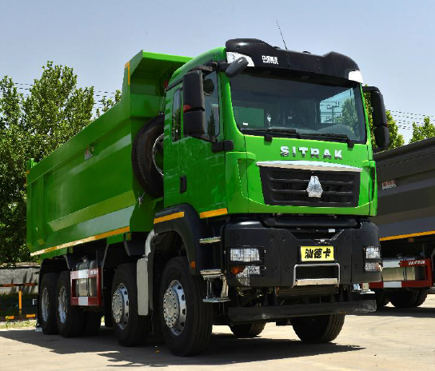
Самосвал SITRAK C7H 8×4
ZZ3316V306ME V=23м³

Основные данные  Объем кузова | 23 м³
Снаряженная масса, кг | 18 000
Грузоподъемность, кг | 32 000

Тех. допустимая полная масса, кг | 50 000
- На передние оси, кг | 19 000
- На заднюю тележку, кг | 32 000

Двигатель MC13.48-50
- Норма токсичности ЕВРО V
- Мощность 480 л.с.
- Крутящий момент 2300 Нм при 1050…1400 мин ⁻¹
- Круиз-контроль
- Моторный тормоз (EVB)
- Топливная система Bosch Common Rail
Трансмиссия
- Колесная формула 8Х4
- Коробка передач ZF 16S2530TO 16+2 передачи
- Ретардер
- Пер.отношение главной передачи i=5.26
- Блокировка межосевого и межколесных дифференциалов
Шасси
- Подвеска передняя - параболические рессоры 2х9,5 т
- Подвеска задняя - трапециевидные рессоры 2х16 т.
- Стабилизаторы поперечной устойчивости всех осей
- Топливный бак алюминиевый 400 л.
- Рулевое управление Bosch
- Двухслойная рама 300мм, лонжероны 8+8 мм
- Электронная система курсовой устойчивости ESC
- Электронная тормозная система EBS WABCO
- Барабанные тормоза
- Шины 315/80R22,5
- Стальной бампер из 3-х частей
- Защита радиатора ДВС

Кабина
- C7H-F с 1 спальным местом
- Цвет кабины красный
- Пружинная подвеска кабины с амортизаторами
- Электростеклоподъемники боковых дверей
- Кондиционер
- Механический люк на крыше
- Магнитола MP5. Сенсорный экран 5 дюймов
- Комфортное сиденье водителя с пневмоподвеской
- Электрический подъемник кабины
«Зимний» пакет
- Аккумуляторы 2х240 Ач
- Топливный фильтр с подогревом
- Дополнительный топливный фильтра с подогревом
- Теплоизоляция кабины
- Автономный отопитель кабины 4 кВт
- Предпусковой подогреватель от 9 кВт*
Кузов
- Объем 23м³
- Обогрев кузова выхлопными газами
- Размер кузова 6800*2300*1500mm
- Козырек над 1/3 кабины
- Материал кузова K450 (Hardox), пол 8мм, борта 6мм
- Гидрооборудование HYVA
- Крепление запасного колеса с лебедкой подъёма на передней стенке кузова
- Автоматические замки заднего борта, лестница
* опция, устанавливается за дополнительную плату

